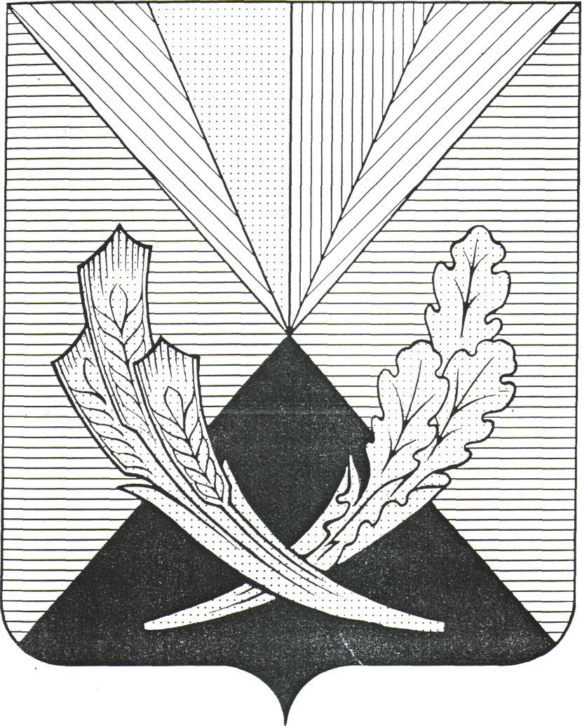

ГЛАВА

СЕЛЬСКОГО ПОСЕЛЕНИЯ
ЧЕЛНО-ВЕРШИНЫ
МУНИЦИПАЛЬНОГО РАЙОНА
ЧЕЛНО-ВЕРШИНСКИЙ
САМАРСКОЙ ОБЛАСТИ

ПОСТАНОВЛЕНИЕ
от 27 марта 2024 года № 2

О вынесении проекта решения «Об утверждении годового отчета
об исполнении бюджета сельского поселения Челно-Вершины
муниципального района Челно-Вершинский Самарской области
за 2023 год» на публичные слушания

В соответствии со статьей 28 Федерального закона от 06.10.2003 № 131-ФЗ «Об общих принципах организации местного самоуправления в Российской Федерации», статьей 75 Устава сельского поселения Челно-Вершины муниципального района Челно-Вершинский Самарской области, решением Собрания представителей сельского поселения Челно-Вершины муниципального района Челно-Вершинский Самарской области от 22.11.2019 № 121 «Об утверждении Положения о публичных слушаниях по проекту местного бюджета и отчету о его исполнении на территории сельского поселения Челно-Вершины муниципального района Челно-Вершинский Самарской области», глава администрации сельского поселения Челно-Вершины муниципального района Челно-Вершинский Самарской области

ПОСТАНОВЛЯЮ:

1. Вынести проект решения Собрания представителей сельского поселения Челно-Вершины муниципального района Челно-Вершинский Самарской области «Об утверждении годового отчета об исполнении бюджета сельского поселения Челно-Вершины муниципального района Челно-Вершинский за 2023 год» на публичные слушания (прилагается).
2. Провести на территории сельского поселения Челно-Вершины муниципального района Челно-Вершинский Самарской области публичные слушания по проекту решения Собрания представителей сельского поселения Челно-Вершины муниципального района Челно-Вершинский Самарской области «Об утверждении годового отчета об исполнении бюджета сельского поселения Челно-Вершины муниципального района Челно-Вершинский за 2023 год» в соответствии с Положением о публичных слушаниях по проекту местного бюджета и отчету о его исполнении на территории сельского поселения Челно-Вершины муниципального района Челно-Вершинский Самарской области от 25.11.2019 № 180
Поручить ведущему специалисту администрации сельского поселения Мурзяковой Л.П. обеспечить проведение публичных слушаний по проекту решения «Об утверждении годового отчета об исполнении бюджета сельского поселения Челно-Вершины муниципального района Челно-Вершинский за 2023 год» на Платформе обратной связи.
Срок проведения публичных слушаний составляет 30 (тридцать) дней с 09 апреля 2024 года по 08 мая 2024 года.
Органом, уполномоченным на организацию и проведение публичных слушаний в соответствии с настоящим постановлением, является администрация сельского поселения Челно-Вершины муниципального района Челно-Вершинский Самарской области.
Место проведения публичных слушаний (место ведения протокола публичных слушаний) – 446840, Самарская область, Челно-Вершинский район, с. Челно-Вершины, ул. Советская д.12, здание администрации.
Назначить лицом, ответственным за ведение протокола публичных слушаний и протокола мероприятий по информированию жителей поселения по вопросу публичных слушаний, специалиста администрации сельского поселения Челно-Вершины Зазхарушкину Т.А..
Мероприятие по информированию жителей поселения по вопросу публичных слушаний состоится 12 апреля 2024 года в 18.00 часов по адресу: 446840, Самарская область, Челно-Вершинский район, с. Челно-Вершины, ул. Советская д.12, здание администрации.
Принятие замечаний и предложений по вопросам публичных слушаний, поступивших от жителей поселения и иных заинтересованных лиц, осуществляется по адресу, указанному в абзаце 5 пункта 2 настоящего постановления, в рабочие дни с 10 часов до 19 часов, в субботу с 12 до 17 часов. Письменные замечания и предложения подлежат приобщению к протоколу публичных слушаний.
Прием замечаний и предложений по вопросу публичных слушаний оканчивается 04 мая 2024 года.
3. Опубликовать настоящее постановление в газете «Официальный вестник» и разместить на сайте сельского поселения Челно-Вершины в сети Инернет.
4. Настоящее постановление вступает в силу по истечении 10 (десяти) дней со дня его официального опубликования.

Глава сельского поселения
Челно-Вершины - С.А. Ухтверов

